D877
แบบฟอร์มการนำผลงานวิจัย หรืองานสร้างสรรค์ไปใช้ประโยชน์

งานวิจัย หรือ งานสร้างสรรค์ เรื่อง..............................................................................................................................................
.......................................................................................................................................................................................................
ชื่อผู้วิจัย.................................................................................................คณะ...............................................................................
ชื่อหน่วยงานที่นำผลงานไปใช้ประโยชน์....................................................................................................................................
การนำไปใช้ประโยชน์
หน่วยงาน/บุคคล ได้นำผลงานวิจัยไปใช้ประโยชน์ทางด้านใด (ตอบได้มากกว่า 1 ข้อ)
( ) 1. ด้านนโยบาย โปรดระบุรายละเอียด
..............................................................................................................................................................................................................................................................................................................................................................................................................
( ) 2. ด้านสาธารณะ โปรดระบุรายละเอียด
..............................................................................................................................................................................................................................................................................................................................................................................................................
( ) 3. ด้านชุมชนและพื้นที่ โปรดระบุรายละเอียด
..............................................................................................................................................................................................................................................................................................................................................................................................................
( ) 4. ด้านพาณิชย์ โปรดระบุรายละเอียด
..............................................................................................................................................................................................................................................................................................................................................................................................................
( ) 5. ด้านวิชาการ โปรดระบุรายละเอียด
..............................................................................................................................................................................................................................................................................................................................................................................................................
โปรดระบุถึงหลักฐานการนำไปใช้ประโยชน์ พร้อมแนบหลักฐานประกอบ (เลือกได้มากกว่า 1 ข้อ)

หนังสือรับรองการใช้ประโยชน์จากหน่วยงานภายนอก
ภาพถ่าย
หลักฐานประกอบอื่นๆ

( ................................................................)
ผู้รับรองการนำงานวิจัยไปใช้ประโยชน์
ตำแหน่ง ...........................................................................
วันที่ให้ข้อมูล.......................................................

หมายเหตุ - หน่วยงานรับรองการนำไปใช้ประโยชน์เป็นหน่วยงาน/องค์กร/ชุมชน/หัวหน้าหน่วยงาน/ผู้นำชุมชน/บุคคลที่นำ
ผลงานไปใช้ภายนอกสถานศึกษา
- ควรประทับตราหน่วยงาน/องค์กร/ตำแหน่งผู้ให้ข้อมูลด้วย
หมายเหตุ ขอให้ท่านแนบหลักฐานตามที่ได้สรุปข้างต้นดังกล่าว
ปรับปรุง กรกฎาคม 2567

คำชี้แจงเพิ่มเติม
การนำงานวิจัยหรืองานสร้างสรรค์มาใช้อันก่อให้เกิดประโยชน์อย่างชัดเจน หมายถึง การมีหลักฐานแสดงว่าได้มีการนำผลงานวิจัยหรืองานสร้างสรรค์ไปใช้ประโยชน์ตามวัตถุประสงค์หรือข้อเสนอแนะที่ระบุไว้ในรายงานการวิจัยอย่างถูกต้อง และมีหลักฐานปรากฏชัดเจนถึงการนำไปใช้จนก่อให้เกิดประโยชน์ได้จริง ประเภทของการใช้ประโยชน์จากงานวิจัย และ
งานสร้างสรรค์ มีดังนี้
1. การใช้ประโยชน์เชิงวิชาการ เช่น การใช้ประโยชน์ในการให้บริการวิชาการ (สอน/บรรยาย/ฝึกอบรม) การใช้ประโยชน์ในการพัฒนารูปแบบการจัดการเรียนการสอน การเขียนตำรา แบบเรียน การใช้ประโยชน์ในด้านการให้บริการ หรือเป็นงานวิจัยเพื่อต่อยอดโครงการวิจัย เป็นต้น
2. การใช้ประโยชน์ในเชิงสาธารณะ เช่น งานวิจัยหรืองานสร้างสรรค์ที่สร้างองค์ความรู้แก่สาธารณชนในเรื่องต่างๆ เช่น องค์ความรู้ในด้านศิลปวัฒนธรรม สาธารณสุข การบริหารจัดการสำหรับวิสาหกิจขนาดกลางและขนาดย่อม (SME) ประชาธิปไตยภาคประชาชน วิถีชีวิตแบบเศรษฐกิจพอเพียง เป็นต้น คุณภาพชีวิตที่ดีขึ้นของประชาชน อันเป็นผลมาจากการนำข้อความรู้จากการวิจัยไปใช้ เป็นสิ่งที่สะท้อนถึงการนำผลการวิจัยไปใช้ให้เกิดประโยชน์
3. การใช้ประโยชน์เชิงนโยบาย หรือระดับประเทศ เช่น งานวิจัยเชิงนโยบายไม่ว่าจะเป็นการนำผลงานวิจัย
ที่เกี่ยวข้องกับเรื่องนั้นๆ ไปเป็นข้อมูลส่วนหนึ่งของการประกาศใช้กฎหมายหรือมาตรการต่างๆ ในองค์กร หรือหน่วยงานภาครัฐ และเอกชน
4. การใช้ประโยชน์ในเชิงพาณิชย์ เช่น งานวิจัยและ/หรืองานสร้างสรรค์เพื่อพัฒนาสิ่งประดิษฐ์ หรือผลิตภัณฑ์
ซึ่งก่อให้เกิดรายได้ตามมา

ตัวอย่างหลักฐานการนำมาใช้อันก่อให้เกิดประโยชน์อย่างชัดเจน
• หลักฐานที่แสดงผลดีที่เกิดขึ้นอย่างเป็นรูปธรรมจากการนำสิ่งประดิษฐ์อันเป็นผลจากงานวิจัยหรืองานสร้างสรรค์มาใช้ตามวัตถุประสงค์ของงานวิจัย เช่น บันทึกซึ่งแสดงระยะเวลาที่สามารถลดได้ในการปอกเปลือกกุ้ง เมื่อนำเครื่อง
ปอกเปลือกกุ้งซึ่งเป็นสิ่งประดิษฐ์จากการวิจัยไปใช้งาน เป็นต้น
• หลักฐานที่แสดงผลดีที่เกิดขึ้นอย่างเป็นรูปธรรมจากการนำนโยบาย/กฎหมาย/มาตรการ ที่เป็นผลมาจากงานวิจัยนโยบาย มาใช้ในองค์กร/คณะ/สถาบัน เช่น มีจำนวนคณาจารย์ในสถาบันอุดมศึกษาที่ทำงานวิจัยด้านสหวิทยาการมากขึ้น หลังจากสถาบันฯ ได้กำหนดนโยบายที่จะเป็นผู้นำทางด้านการวิจัยสหวิทยาการ โดยนโยบายดังกล่าว เป็นผลจากการวิจัยนโยบายเพื่อกำหนดทิศทางด้านการทำวิจัยของสถาบัน เป็นต้น
• หลักฐานที่แสดงผลดีที่เกิดขึ้นอย่างเป็นรูปธรรมจาก จากการนำหลักสูตรการสอน/ทฤษฎีการสอน/โสตทัศนูปกรณ์ประกอบการเรียนการสอน/ตำราประกอบการสอน ฯลฯ ที่เป็นผลจากการวิจัยหรืองานสร้างสรรค์มาใช้ตามวัตถุประสงค์ของการวิจัย เช่น ผลจากการสังเกตพฤติกรรมนักศึกษา ผลจากการสัมภาษณ์อาจารย์ บันทึก ผลการทดสอบ
วัดความรู้/ทักษะของนักศึกษาที่แสดงได้ว่านักศึกษามีพัฒนาการทางการเรียนดีขึ้นหรือมีพฤติกรรมระหว่างการเรียนดีขึ้น
เป็นต้น

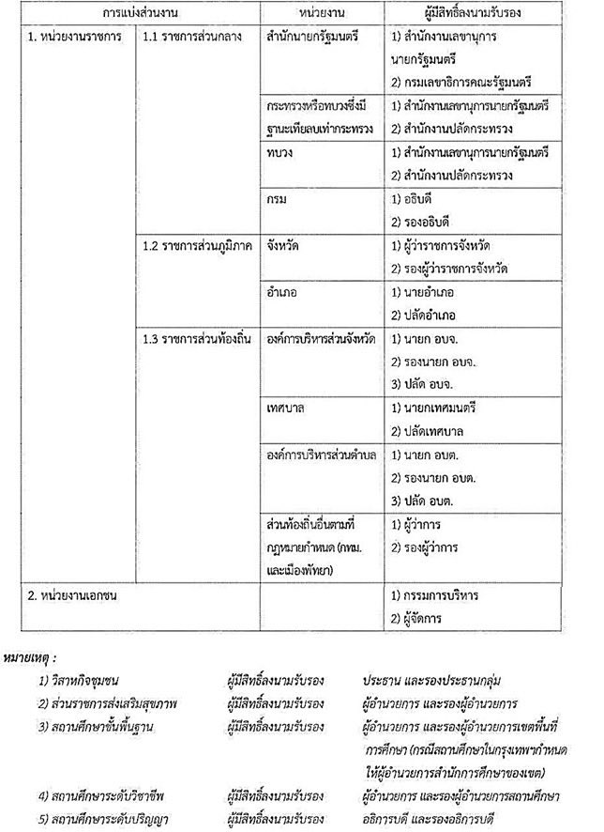



ที่ อว ๐๖๒๓/ (เลขที่ออกของแต่ละคณะ) มหาวิทยาลัยราชภัฏนครราชสีมา
อ.เมือง จ.นครราชสีมา ๓๐๐๐๐

วัน / เดือน /ปี

เรื่อง การนำผลงานวิจัยหรืองานสร้างสรรค์ไปใช้ประโยชน์

เรียน

สิ่งที่ส่งมาด้วย แบบฟอร์มการนำผลงานวิจัยไปใช้ประโยชน์ จำนวน แผ่น

ด้วย..(ชื่อผู้วิจัย).........สาขาวิชา........(ที่ผู้วิจัยสังกัด)......ได้ดำเนิน.........(โครงการวิจัย/งานสร้างสรรค์)......เรื่อง........(ชื่อผลงาน)..............ซึ่ง คณะ..........(ที่นักวิจัยสังกัด )........มหาวิทยาลัยราชภัฏนครราชสีมา เห็นว่าผลงานดังกล่าวจะเป็นประโยชน์ต่อ...(ให้ใส่ชื่อหน่วยงานที่นำผลงานวิจัยไปใช้ปะโยชน์) จึงได้นำผลงานวิจัย
มาถ่ายทอดองค์ความรู้ (พิจารณาลักษณะการถ่ายทอดให้สอดคล้องกับวัตถุประสงค์ของการวิจัย) และขอความอนุเคราะห์ท่านได้ตอบแบบฟอร์มส่งกลับมายัง (ที่อยู่ของนักวิจัยสังกัด)...................................................................
จึงเรียนมาเพื่อโปรดทราบและพิจารณา และหวังเป็นอย่างยิ่งว่าจะได้รับความร่วมมือจากท่านด้วยดีในครั้งนี้ จึงขอขอบคุณเป็นอย่างสูงมา ณ โอกาสนี้

ขอแสดงความนับถือ

( )
คณบดีคณะ...................................................................

งานธุรการ สำนักงานคณบดี
โทร.............................................................
โทรสาร.....................................................

